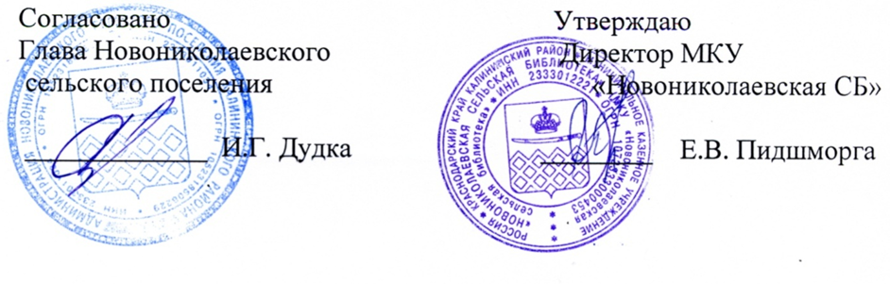
ПЛАН РАБОТЫ
МКУ «Новониколаевская сельская библиотека»
на Март месяц 2024 года

- Организационная деятельность.
№ | Вид деятельности | Срок исполнения | Ответственный
1. | Перерегистрация читателей. | в течение месяца | Дворецкая М. И.
- Массовая работа

№  п/п | Форма и на именование работы | Дата | Время | Место  проведения | Ответственные | Кол-во  присут.
1 | Празднично – игровая программа «Число восьмое – не простое!» | 6.03 | 14-30 | библиотека | М.И. Дворецкая | 14
2 | Выставка – викторина «8 Марта – день особый»» (к Международному женскому дню) | 8.03. | 17:30 | Фойе Новониколаевского СДК | Е.В. Пидшморга | 35
3 | Урок здоровья «Наш друг – здоровье!» | 14.03 | 14-30 | библиотек | Пидшморга Е.В.  8(918) 683-94-68 | 16
4 | Игровая программа « Пусть книга будет праздником для вас!» (к Неделе детской и юношеской книги) | 25.03 | 14-30 | библиотека | Дворецкая М.И. | 14

https://vk.com/novonbk

